Лабораторная работа №4

Цель работы: изучить принципы работы с портами ввода-вывода микроконтроллеров Microchip PICMicro.

Постановка задачи: привести описание портов ввода-вывода выбранного типа микроконтроллера. Написать программу управления гирляндой из 8 светодиодов. Добавить к программе дополнительную функцию согласно выбранному варианту задания.

Выполнение работы
- Создадим новый проект в MPLAB IDE. Для этого перейдем в меню “Project – Project Wizard” для запуска мастера создания проектов. На первом шаге выберем тип микроконтроллера PIC18F252.
- Далее выберем компилятор HI-TECH ANSI C Compiler. Затем выберем имя проекта и путь к нему. Теперь создадим новый файл при помощи пункта меню “File – New” и добавим его в проект с помощью пункта “File – Add New File to Project…”. В файл будет записан следующий код:

#include <pic18.h> // подключить файл описаний
__CONFIG(2,WDTDIS); // отключить сторожевой таймер
// функция, осуществляющая задержку на cnt миллисекунд
void DelayMs(unsigned char cnt);
void main() // тело программы
{
ADCON1 = 6; // отключение АЦП и настройка всех входов
// порта А как цифровые
unsigned char i,j; // объявить переменные
unsigned char Mode; // режим работы
TRISB = 0x00; // настройка порта В на вывод
while (1) // бесконечный цикл
{
i = 0; // обнулить счетчик цикла
j = 1; // установить номер
Mode = RA1; // прочитать режим
while (i<8) // цикл от 0 до 7
{
if (Mode) // если режим 1
PORTB = j; // включить первый светодиод
Else // иначе
PORTB = j^0xff; // погасить все светодиоды
DelayMs(200); // задержка на 200 мс
if (Mode) // если режим 1
PORTB = 0; // включить все светодиоды
Else // иначе
PORTB = 0xff; // выключить все светодиоды
DelayMs(20); // задержка на 20 мс
j = j << 1; // мдвинуть на 1 бит влево
i++; // увеличить счетчик
}
}
}
// функция, осуществляющая задержку на cnt миллисекунд
void DelayMs(unsigned char cnt)
{
unsigned char i,_dcnt;
do{
i = 5;
do{
_dcnt = 124;
while (--_dcnt != 0) continue;
} while(--i);
} while(--cnt);
}
- Теперь скомпилируем программу (Project – Build). Результат компиляции представлен на рисунке 1.
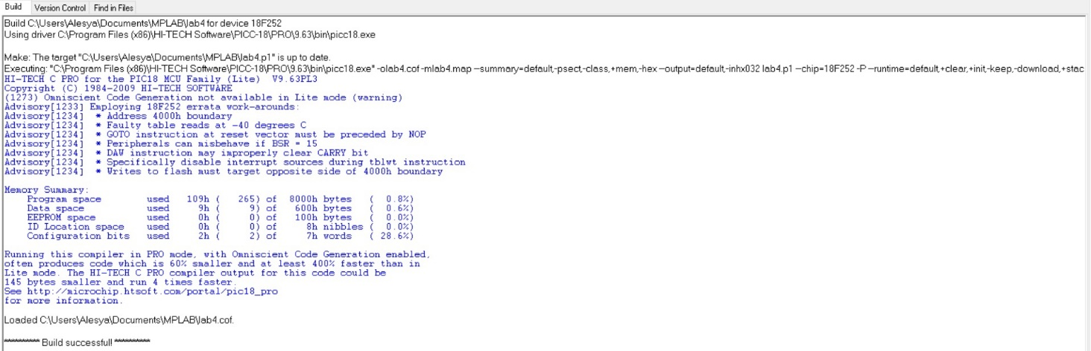
Рисунок 1 – Результат компиляции программы
- Для корректного отображения эффекта “бегущего огня” интервал обновления окна переменных нужно установить на значение 100 мс (рисунок 2).
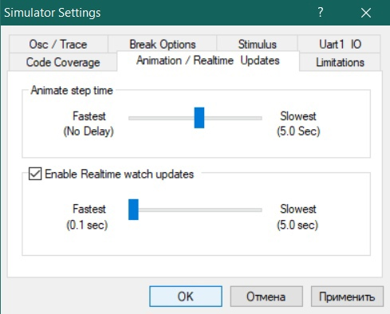
Рисунок 2 – Настройки анимации
- Далее переходим в окно просмотра переменных (View – Watch) и добавляем в него используемые в программе регистры (рисунок 3).
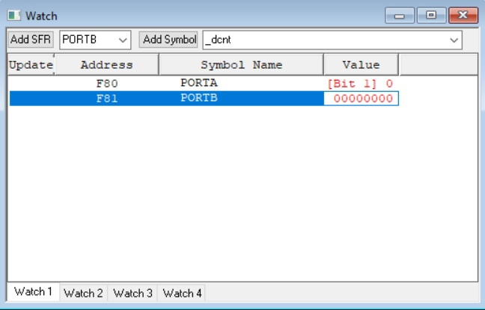
Рисунок 3 – Окно просмотра переменных
- Работу переключателя имитируем с помощью асинхронных стимулов. Добавим пин RA0 с режимом “Toggle” (рисунок 4). Каждое нажатие на “Fire” приводит к переключению значения RA1 из 1 в 0 и наоборот.
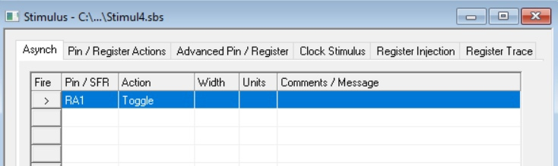
Рисунок 4 – Настройка асинхронных стимулов
- После запуска программы на выполнение значения регистра PORTB в окне просмотра переменных будет меняться, имитируя эффект “бегущего огня”. С помощью кнопки “Fire” окна асинхронных стимулов можно менять режим работы гирлянды (рисунок 5). Скорость гирлянды можно регулировать изменением времени задержки в программе.
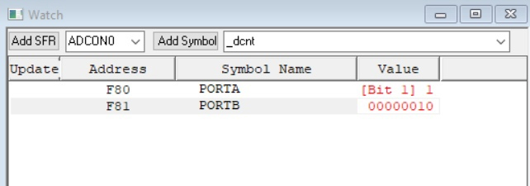
Рисунок 5 – Режим работы программы

